NOM : | Prénom :
Date :

Lisez les phrases, recopiez-les puis changez la couleur des phrases.
Chamia habite à la Rochelle.

Elle va à Rochefort.

Elle arrive chez Aïcha à 19h.

Déplacez les photos au bon endroit.
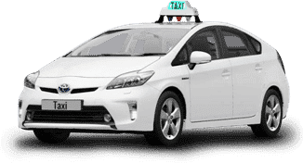 | 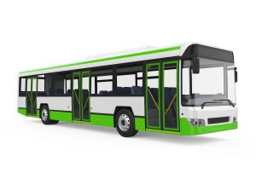 | 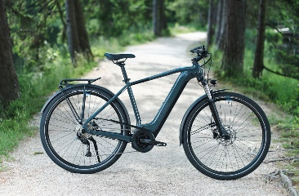
Un bus | Un vélo | Un taxi

